**Lekarze rodzinni wzywają pogotowie. Często bezpodstawnie.**

**Aż 20% interwencji łódzkiego pogotowia ratunkowego to nieuzasadnione wizyty realizowane w przychodniach podstawowej lub nocnej i świątecznej pomocy lekarskiej.**

Kiedy ludzkie życie jest zagrożone liczą się minuty! O tym, czy osoba poszkodowana otrzyma szanse przeżycia decydują nie tylko czynności podejmowane przez świadków zdarzenia, ale również dostępność zespołu ratownictwa medycznego. Wszak nawet najlepiej wyposażony szpital nie będzie w stanie uratować poszkodowanego, jeśli karetka przyjedzie za późno…

Niestety najczęściej szanse przeżycia poszkodowanym odbierają nieuzasadnione wezwania, z którymi borykają się zespoły ratownictwa medycznego. Niemały ich odsetek dotyczy placówek podstawowej opieki zdrowotnej lub nocnej i świątecznej opieki zdrowotnej, które często wykorzystują pogotowie ratunkowe jako szybki, darmowy transport sanitarny. I tak ratownicy medyczni zamiast ratować osoby w stanie nagłego zatrzymania krążenia, chorych z zawałem serca, udarem, czy poszkodowanych w wypadkach komunikacyjnych wyręczają firmy transportowe. Za nie jednak przychodnia musiałaby zapłacić…

Wojewódzka Stacja Ratownictwa Medycznego w Łodzi szacuje, że problem nieuzasadnionych wezwań pogotowia do placówek podstawowej lub nocnej i świątecznej opieki zdrowotnej dotyczy aż 20% interwencji zespołów ratownictwa medycznego. Nie tak dawno pogotowie ratunkowe wezwano do jednej z łódzkich przychodni mieszczącej się niemalże naprzeciwko szpitala z powodu zasłabnięcia u dorosłej kobiety. Jej życiu nie zagrażało niebezpieczeństwo a personel przychodni stwierdził wprost, że powodem wezwania jest zbyt długi czas oczekiwania na realizację usługi przez firmę transportową, z którą placówka ma podpisaną umowę. Innym razem zespół ratownictwa medycznego wezwano do przychodni z powodu wymiotów u młodej kobiety. Wzywająca pomoc lekarka sama stwierdziła, że nie widzi stanu zagrożenia życia a pogotowie wzywa wyłącznie celem wykonania transportu do szpitala. Natomiast w kwietniu tego roku powodem wezwania pogotowia do przychodni lekarza rodzinnego stało się krwawienie z nosa. Po dotarciu zespołu na miejsce okazało się, że jego przyczyną była kilkumilimetrowa ranka na nosie, z której pacjent nieopacznie usuną strup. Mężczyzna nie wymagał jakiejkolwiek hospitalizacji.

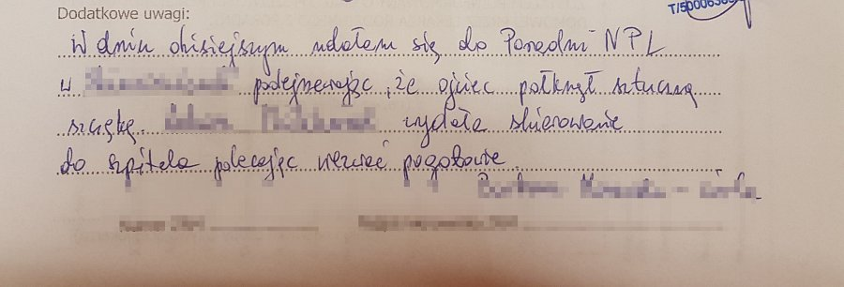

Innym problemem są sytuacje, w których placówki podstawowej lub nocnej i świątecznej opieki zdrowotnej odmawiają realizacji wizyty domowej. Często motywują to dużą ilością pacjentów polecając jednocześnie wezwanie pogotowia ratunkowego. W skrajnych sytuacjach pacjenci informują, że personel przychodni instruuje co należy powiedzieć dyspozytorowi medycznemu, aby ten nie odmówił wysłania karetki. I tak zespoły ratownictwa medycznego realizują wizyty do przeziębienia, bólów brzucha od 7 dni czy innych stanów niezagrażających życiu. Zdarzają się nawet sytuacje, w których lekarz rodzinny odmawia wystawienia skierowania do szpitala polecając natomiast wezwać pogotowie ratunkowe, które pacjenta tamże zawiezie. W takich sytuacjach ratownicy medyczni pobierają oświadczenie od pacjenta. Następnie o zaistniałej sytuacji informowany jest Narodowy Fundusz Zdrowia. Mimo to proceder ten wydaje się nie mieć końca.

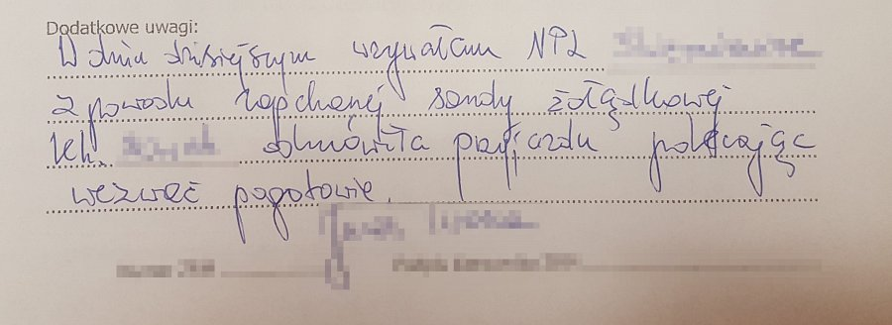

Warto pamiętać, że na terenie Łodzi stacjonuje 29 zespołów ratownictwa medycznego. Sytuacje, w których zespoły ratownictwa medycznego zastępują firmy świadczące usługi transportu sanitarnego czy wizyty domowe lekarza rodzinnego stwarzają realne zagrożenie dla chorych, którzy znajdują się w stanie zagrożenia życia.